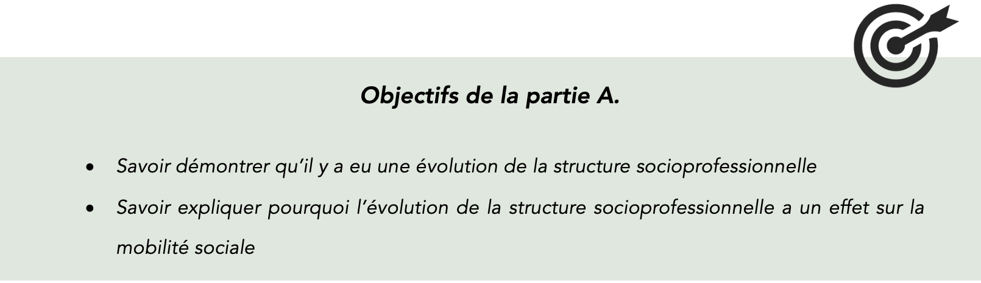A. Le rôle de l’évolution de la structure socio-professionnelle dans la mobilité sociale

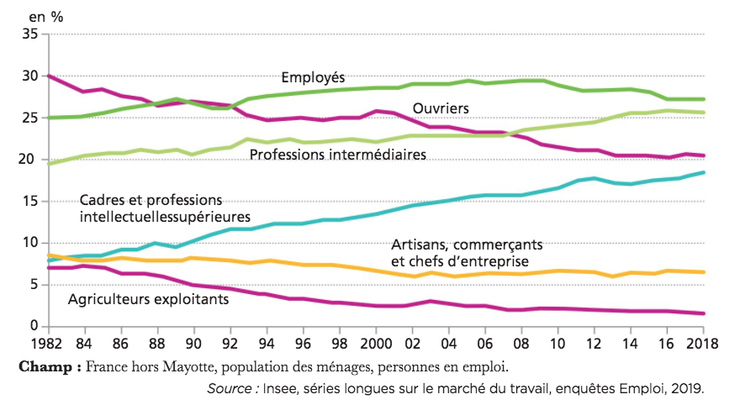Document 1. L’évolution de la part des PCS parmi les personnes en emploi en France

1. Quelles sont les trois catégories les plus nombreuses et les trois catégories les moins nombreuses en 1982 ? En 2018 ?

2.Quelles sont les catégories dont la part a baissé depuis 1982 ? Celles dont la part a augmenté ?

3. Quel peut-être l’effet de l’évolution de la structure des emplois sur la mobilité sociale ?

Document 2. Les causes économiques de la mobilité structurelle

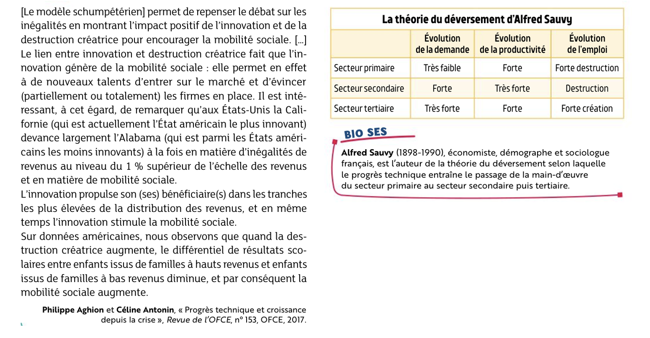

1. Qu’est-ce que que la théorie du déversement ? Comment s’explique-t-elle ?

2.Quelle est la relation entre la théorie du déversement et la mobilité structurelle ?

